TP : Gestion des comptes bancaires en WPF VB.NET

Introduction à WPF et au système de grille (Grid)

Qu'est-ce que WPF ?
WPF (Windows Presentation Foundation) est une technologie de Microsoft permettant de développer des applications de bureau Windows modernes avec le framework .NET.
Contrairement à Windows Forms, WPF sépare l'interface graphique du code métier grâce au langage XAML (eXtensible Application Markup Language). Cette séparation facilite la conception, la maintenance et l'évolution des applications.

Avantages de WPF
- Interface graphique moderne et personnalisable.
- Utilisation du langage XAML pour la conception des fenêtres.
- Séparation entre l'interface utilisateur et le code VB.NET.
- Support des animations, styles et thèmes.
- Liaison de données (Data Binding) avancée.
- Adaptation automatique des interfaces aux différentes résolutions d'écran.

Le système de mise en page dans WPF
Pour organiser les contrôles à l'intérieur d'une fenêtre, WPF propose plusieurs conteneurs de mise en page :
- Grid
- StackPanel
- WrapPanel
- DockPanel
- Canvas
Le conteneur le plus utilisé est le Grid.

La notion de Grid
Le Grid est un conteneur qui permet de diviser une fenêtre en lignes et en colonnes, comme un tableau.
Chaque contrôle est placé dans une cellule à l'aide des propriétés :
- Grid.Row
- Grid.Column

Exemple simple
<Grid>

<Grid.RowDefinitions>
<RowDefinition Height="Auto"/>
<RowDefinition Height="*"/>
</Grid.RowDefinitions>

<Grid.ColumnDefinitions>
<ColumnDefinition Width="150"/>
<ColumnDefinition Width="*"/>
</Grid.ColumnDefinitions>

<TextBlock Text="Nom :" Grid.Row="0" Grid.Column="0"/>

<TextBox Grid.Row="0" Grid.Column="1"/>

</Grid>
Dans cet exemple :
- Le Grid contient 2 lignes.
- Le Grid contient 2 colonnes.
- Le TextBlock est placé dans la première ligne et la première colonne.
- Le TextBox est placé dans la première ligne et la deuxième colonne.

Signification des valeurs de taille

Auto
<RowDefinition Height="Auto"/>
La ligne prend uniquement la hauteur nécessaire à son contenu.

Valeur fixe
<RowDefinition Height="100"/>
La ligne aura toujours une hauteur de 100 pixels.

Étoile (*)
<RowDefinition Height="*"/>
La ligne occupe tout l'espace restant disponible.
Exemple :
<Grid.RowDefinitions>
<RowDefinition Height="Auto"/>
<RowDefinition Height="*"/>
</Grid.RowDefinitions>
- La première ligne s'adapte au contenu.
- La deuxième ligne occupe tout l'espace libre.

Exemple utilisé dans notre projet
<Grid.RowDefinitions>
<RowDefinition Height="Auto"/>
<RowDefinition Height="Auto"/>
<RowDefinition Height="*"/>
</Grid.RowDefinitions>
Cette structure crée trois zones :
- Ligne 0 : le titre de l'application.
- Ligne 1 : le formulaire de saisie (TextBox, ComboBox, Boutons).
- Ligne 2 : le DataGrid qui affiche les comptes bancaires.
Schéma :
+-----------------------------------+
| Titre |
+-----------------------------------+
| Formulaire de saisie |
| Nom, Solde, Type, RIB, Boutons |
+-----------------------------------+
| DataGrid |
| Liste des comptes bancaires |
| |
+-----------------------------------+
Le Grid constitue donc l'élément principal de mise en page dans WPF et permet de construire des interfaces claires, structurées et adaptables.

Part 1 : Gestion des comptes bancaires

1. Création de la base de données
Dans SQL Server Management Studio, exécute :
CREATE DATABASE GestionBanque;
GO
USE GestionBanque;
GO
CREATE TABLE CompteBancaire (
Id INT IDENTITY(1,1) PRIMARY KEY,
Proprietaire NVARCHAR(100) NOT NULL,
Solde DECIMAL(18,2) NOT NULL,
TypeCompte NVARCHAR(50) NOT NULL,
Rib NVARCHAR(30) NOT NULL UNIQUE
);

2. Création du projet WPF
Dans Visual Studio :
Create a new project
→ WPF App (.NET Framework)
→ Language : Visual Basic
→ Nom du projet : GestionCompteWPF
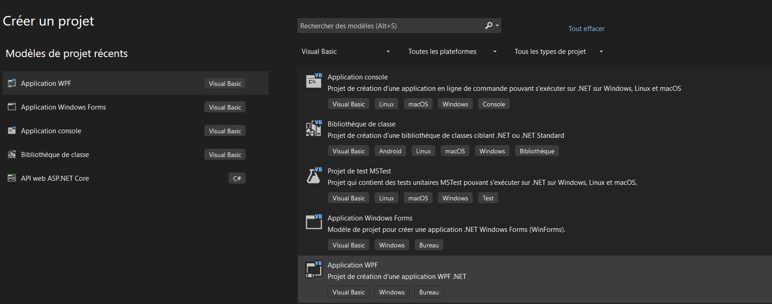

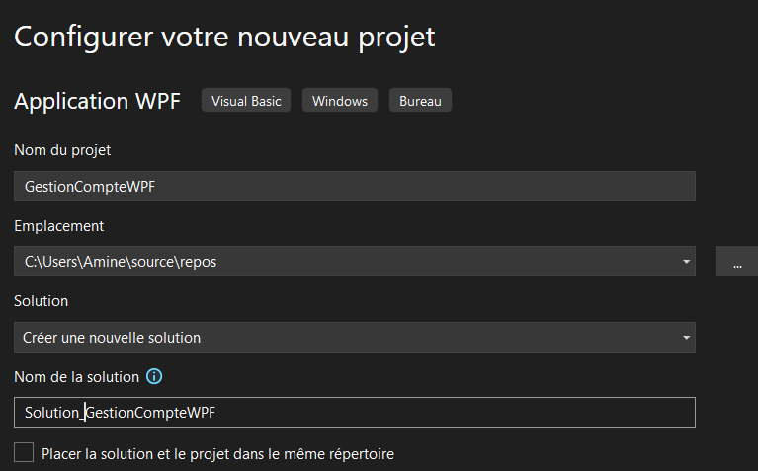

Voici la structure du projet obtenue
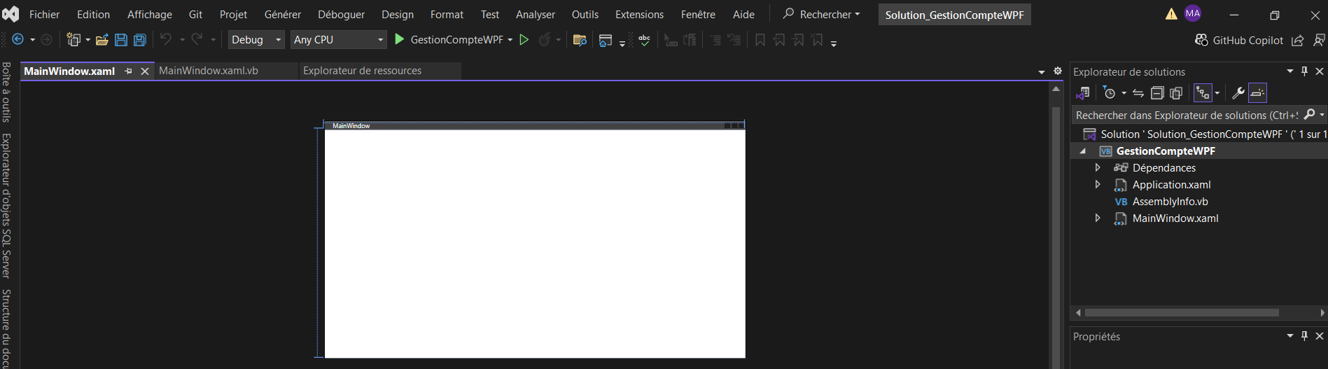
Si je lancer Run, j’obtiens cette interface
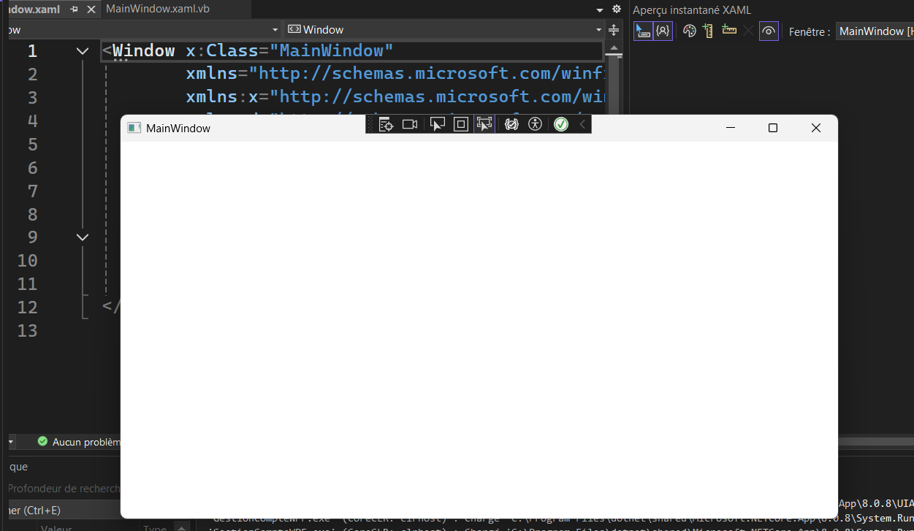

3. Interface graphique MainWindow.xaml

1. Que signifie xmlns:x ?
xmlns:x="http://schemas.microsoft.com/winfx/2006/xaml"
Cette ligne déclare un namespace appelé x qui contient des éléments et attributs spéciaux du langage XAML.

2. À quoi sert x:Class ?
<Window x:Class="MainWindow">
x:Class indique à WPF quelle classe VB.NET est associée à cette interface XAML.
Par exemple :
<Window x:Class="MainWindow">
est relié au fichier :
Partial Public Class MainWindow
Inherits Window
End Class
et au fichier code-behind :
MainWindow.xaml
MainWindow.xaml.vb

Remarque
Partial est un mot-clé VB.NET qui permet de diviser une même classe en plusieurs fichiers.
C'est très utilisé dans WPF, Windows Forms et ASP.NET parce qu'une partie du code est générée automatiquement par Visual Studio et une autre partie est écrite par le développeur

Exemple simple
Supposons une classe Personne.
Personne.vb
Partial Class Personne
Public Property Nom As String
End Class
Personne_Methodes.vb
Partial Class Personne
Public Sub Afficher()
Console.WriteLine(Nom)
End Sub
End Class
Pour le compilateur, ces deux fichiers deviennent une seule classe :
Class Personne
Public Property Nom As String
Public Sub Afficher()
Console.WriteLine(Nom)
End Sub
End Class

Pourquoi WPF utilise Partial ?
Quand tu crées une fenêtre :
MainWindow.xaml
MainWindow.xaml.vb
Visual Studio génère automatiquement un fichier caché :
MainWindow.g.vb
Dans ce fichier généré, on trouve quelque chose comme :
Partial Public Class MainWindow
Inherits Window
Friend WithEvents txtNom As TextBox
End Class
Et dans ton fichier :
MainWindow.xaml.vb
Partial Public Class MainWindow
Private Sub btnAjouter_Click(...)
MessageBox.Show("Bonjour")
End Sub
End Class
Grâce à Partial, ces deux morceaux sont fusionnés en une seule classe MainWindow.

Dans ton projet WPF
Quand tu écris :
Partial Public Class MainWindow
Inherits Window
End Class
cela signifie :
Cette classe MainWindow est complétée par d'autres fichiers générés automatiquement à partir du XAML.
C'est ce qui permet à ton code VB d'accéder directement aux contrôles déclarés dans le XAML :
txtProprietaire.Text = "Ali"
dgComptes.ItemsSource = dt.DefaultView
alors que ces contrôles ont été définis dans :
<TextBox x:Name="txtProprietaire"/>
<DataGrid x:Name="dgComptes"/>
Le lien entre le XAML et le VB.NET est justement assuré grâce à la combinaison de x:Class et des classes partielles (Partial).

Voici la structure de mon fichier MainWindow.xaml
<Window x:Class="MainWindow"
xmlns="http://schemas.microsoft.com/winfx/2006/xaml/presentation"
xmlns:x="http://schemas.microsoft.com/winfx/2006/xaml"
Title="Gestion des comptes bancaires"
Height="520"
Width="850"
WindowStartupLocation="CenterScreen">

<Grid Margin="20">

<Grid.RowDefinitions>
<RowDefinition Height="Auto"/>
<RowDefinition Height="Auto"/>
<RowDefinition Height="*"/>
</Grid.RowDefinitions>

<TextBlock Text="Gestion des comptes bancaires"
FontSize="24"
FontWeight="Bold"
HorizontalAlignment="Center"
Margin="0,0,0,20"/>

<Grid Grid.Row="1" Margin="0,0,0,20">

<Grid.ColumnDefinitions>
<ColumnDefinition Width="120"/>
<ColumnDefinition Width="250"/>
<ColumnDefinition Width="120"/>
<ColumnDefinition Width="250"/>
</Grid.ColumnDefinitions>

<Grid.RowDefinitions>
<RowDefinition Height="40"/>
<RowDefinition Height="40"/>
<RowDefinition Height="50"/>
</Grid.RowDefinitions>

<TextBlock Text="Id :" Grid.Row="0" Grid.Column="0" VerticalAlignment="Center"/>
<TextBox x:Name="txtId" Grid.Row="0" Grid.Column="1" IsReadOnly="True"/>

<TextBlock Text="Propriétaire :" Grid.Row="0" Grid.Column="2" VerticalAlignment="Center"/>
<TextBox x:Name="txtProprietaire" Grid.Row="0" Grid.Column="3"/>

<TextBlock Text="Solde :" Grid.Row="1" Grid.Column="0" VerticalAlignment="Center"/>
<TextBox x:Name="txtSolde" Grid.Row="1" Grid.Column="1"/>

<TextBlock Text="Type compte :" Grid.Row="1" Grid.Column="2" VerticalAlignment="Center"/>
<ComboBox x:Name="cmbTypeCompte" Grid.Row="1" Grid.Column="3">
<ComboBoxItem Content="Courant"/>
<ComboBoxItem Content="Epargne"/>
<ComboBoxItem Content="Professionnel"/>
</ComboBox>

<TextBlock Text="RIB :" Grid.Row="2" Grid.Column="0" VerticalAlignment="Center"/>
<TextBox x:Name="txtRib" Grid.Row="2" Grid.Column="1"/>

<StackPanel Grid.Row="2" Grid.Column="2" Grid.ColumnSpan="2"
Orientation="Horizontal"
HorizontalAlignment="Center">

<Button x:Name="btnAjouter" Content="Ajouter" Width="90" Margin="5"/>
<Button x:Name="btnModifier" Content="Modifier" Width="90" Margin="5"/>
<Button x:Name="btnSupprimer" Content="Supprimer" Width="90" Margin="5"/>
<Button x:Name="btnVider" Content="Vider" Width="90" Margin="5"/>

</StackPanel>

</Grid>

<DataGrid x:Name="dgComptes"
Grid.Row="2"
AutoGenerateColumns="True"
IsReadOnly="True"
SelectionMode="Single"/>

</Grid>
</Window>

- Code VB.NET MainWindow.xaml.vb

Imports System.Data
Imports Microsoft.Data.SqlClient

Class MainWindow

' Chaîne de connexion vers SQL Server
Private connectionString As String =
"Data Source=(localdb)\MSSQLLocalDB;Initial Catalog=digicomp;Integrated Security=True"

' Chargement de la fenêtre
Private Sub Window_Loaded(sender As Object, e As RoutedEventArgs) Handles Me.Loaded
ChargerComptes()
End Sub

' Méthode pour afficher tous les comptes dans le DataGrid
Private Sub ChargerComptes()

Using cn As New SqlConnection(connectionString)

Dim sql As String = "SELECT Id, Proprietaire, Solde, TypeCompte, Rib FROM CompteBancaire"

Dim da As New SqlDataAdapter(sql, cn)
Dim dt As New DataTable()

da.Fill(dt)

dgComptes.ItemsSource = dt.DefaultView

End Using

End Sub

' Bouton Ajouter
Private Sub btnAjouter_Click(sender As Object, e As RoutedEventArgs) Handles btnAjouter.Click

If txtProprietaire.Text = "" Or txtSolde.Text = "" Or cmbTypeCompte.Text = "" Or txtRib.Text = "" Then
MessageBox.Show("Veuillez remplir tous les champs.")
Exit Sub
End If

Using cn As New SqlConnection(connectionString)

Dim sql As String =
"INSERT INTO CompteBancaire(Proprietaire, Solde, TypeCompte, Rib)
VALUES(@Proprietaire, @Solde, @TypeCompte, @Rib)"

Dim cmd As New SqlCommand(sql, cn)

cmd.Parameters.AddWithValue("@Proprietaire", txtProprietaire.Text)
cmd.Parameters.AddWithValue("@Solde", Decimal.Parse(txtSolde.Text))
cmd.Parameters.AddWithValue("@TypeCompte", cmbTypeCompte.Text)
cmd.Parameters.AddWithValue("@Rib", txtRib.Text)

Try
cn.Open()
cmd.ExecuteNonQuery()

MessageBox.Show("Compte ajouté avec succès.")

ChargerComptes()
ViderChamps()

Catch ex As Exception
MessageBox.Show("Erreur : " & ex.Message)
End Try

End Using

End Sub

' Bouton Modifier
Private Sub btnModifier_Click(sender As Object, e As RoutedEventArgs) Handles btnModifier.Click

If txtId.Text = "" Then
MessageBox.Show("Veuillez sélectionner un compte à modifier.")
Exit Sub
End If

Using cn As New SqlConnection(connectionString)

Dim sql As String =
"UPDATE CompteBancaire
SET Proprietaire=@Proprietaire,
Solde=@Solde,
TypeCompte=@TypeCompte,
Rib=@Rib
WHERE Id=@Id"

Dim cmd As New SqlCommand(sql, cn)

cmd.Parameters.AddWithValue("@Id", Integer.Parse(txtId.Text))
cmd.Parameters.AddWithValue("@Proprietaire", txtProprietaire.Text)
cmd.Parameters.AddWithValue("@Solde", Decimal.Parse(txtSolde.Text))
cmd.Parameters.AddWithValue("@TypeCompte", cmbTypeCompte.Text)
cmd.Parameters.AddWithValue("@Rib", txtRib.Text)

Try
cn.Open()
cmd.ExecuteNonQuery()

MessageBox.Show("Compte modifié avec succès.")

ChargerComptes()
ViderChamps()

Catch ex As Exception
MessageBox.Show("Erreur : " & ex.Message)
End Try

End Using

End Sub

' Bouton Supprimer
Private Sub btnSupprimer_Click(sender As Object, e As RoutedEventArgs) Handles btnSupprimer.Click

If txtId.Text = "" Then
MessageBox.Show("Veuillez sélectionner un compte à supprimer.")
Exit Sub
End If

Dim confirmation = MessageBox.Show(
"Voulez-vous vraiment supprimer ce compte ?",
"Confirmation",
MessageBoxButton.YesNo,
MessageBoxImage.Warning
)

If confirmation = MessageBoxResult.No Then
Exit Sub
End If

Using cn As New SqlConnection(connectionString)

Dim sql As String = "DELETE FROM CompteBancaire WHERE Id=@Id"

Dim cmd As New SqlCommand(sql, cn)
cmd.Parameters.AddWithValue("@Id", Integer.Parse(txtId.Text))

Try
cn.Open()
cmd.ExecuteNonQuery()

MessageBox.Show("Compte supprimé avec succès.")

ChargerComptes()
ViderChamps()

Catch ex As Exception
MessageBox.Show("Erreur : " & ex.Message)
End Try

End Using

End Sub

' Sélection d’une ligne dans le DataGrid
Private Sub dgComptes_SelectionChanged(sender As Object, e As SelectionChangedEventArgs) Handles dgComptes.SelectionChanged

If dgComptes.SelectedItem Is Nothing Then
Exit Sub
End If

Dim row As DataRowView = CType(dgComptes.SelectedItem, DataRowView)

txtId.Text = row("Id").ToString()
txtProprietaire.Text = row("Proprietaire").ToString()
txtSolde.Text = row("Solde").ToString()
cmbTypeCompte.Text = row("TypeCompte").ToString()
txtRib.Text = row("Rib").ToString()

End Sub

' Bouton Vider
Private Sub btnVider_Click(sender As Object, e As RoutedEventArgs) Handles btnVider.Click
ViderChamps()
End Sub

' Méthode pour vider les champs
Private Sub ViderChamps()

txtId.Clear()
txtProprietaire.Clear()
txtSolde.Clear()
txtRib.Clear()
cmbTypeCompte.SelectedIndex = -1

End Sub

End Class

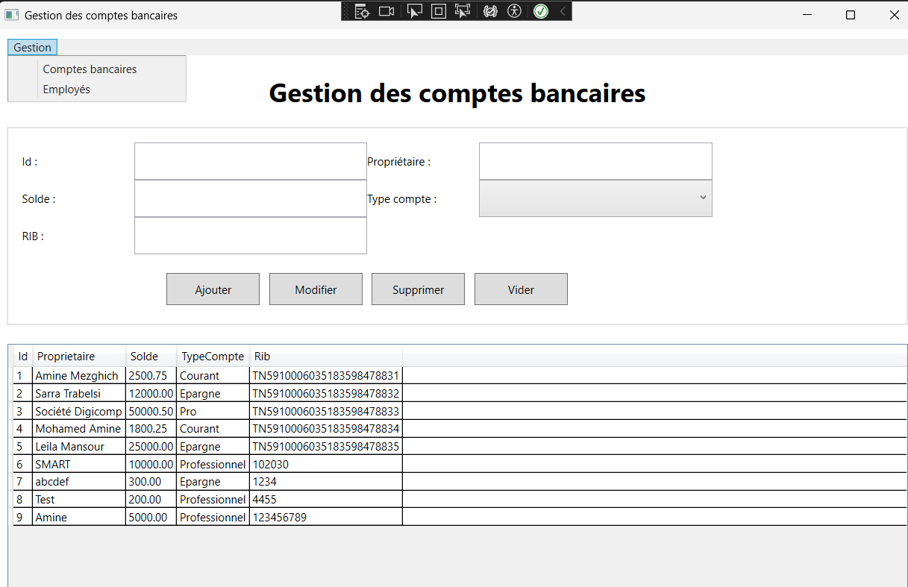

Remarque
Dans les projets WPF récents, Visual Studio peut afficher simplement :
Class MainWindow
End Class
et l'application fonctionne quand même.
En réalité, le compilateur traite toujours la classe comme une classe partielle, car une autre partie est générée automatiquement à partir du XAML.

Déploiement du projet WPF
Dans Visual Studio :
Click droit sur le projet
→ Publish
→ Folder
→ Choisir un dossier
→ Finish
→ Publish
Ensuite, Visual Studio génère un dossier contenant l’application.

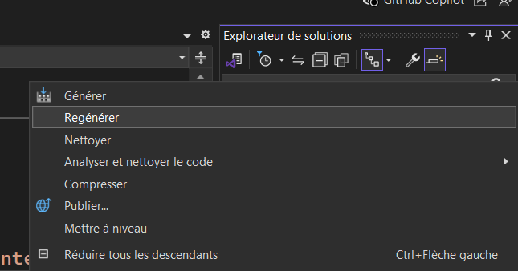
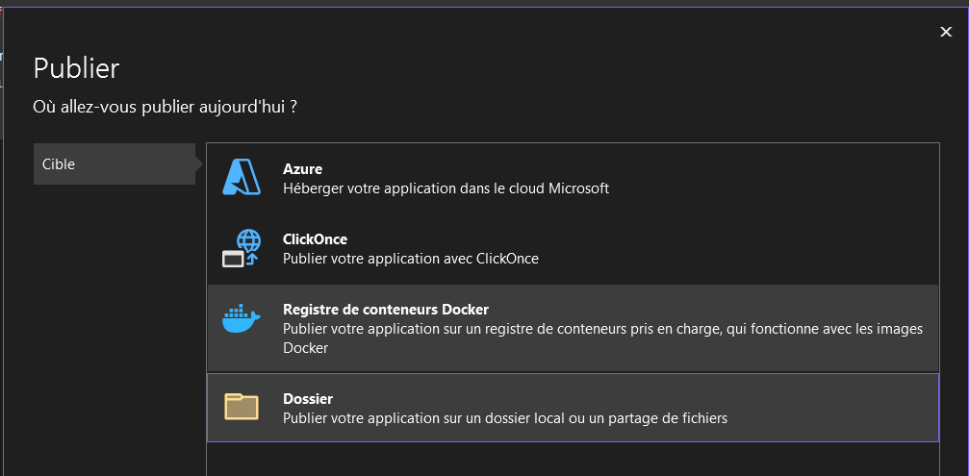
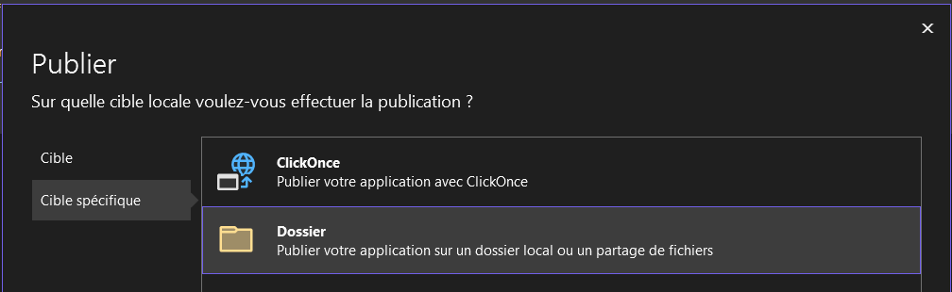
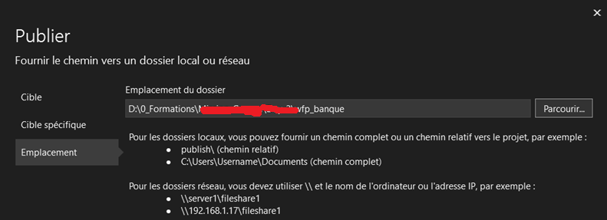
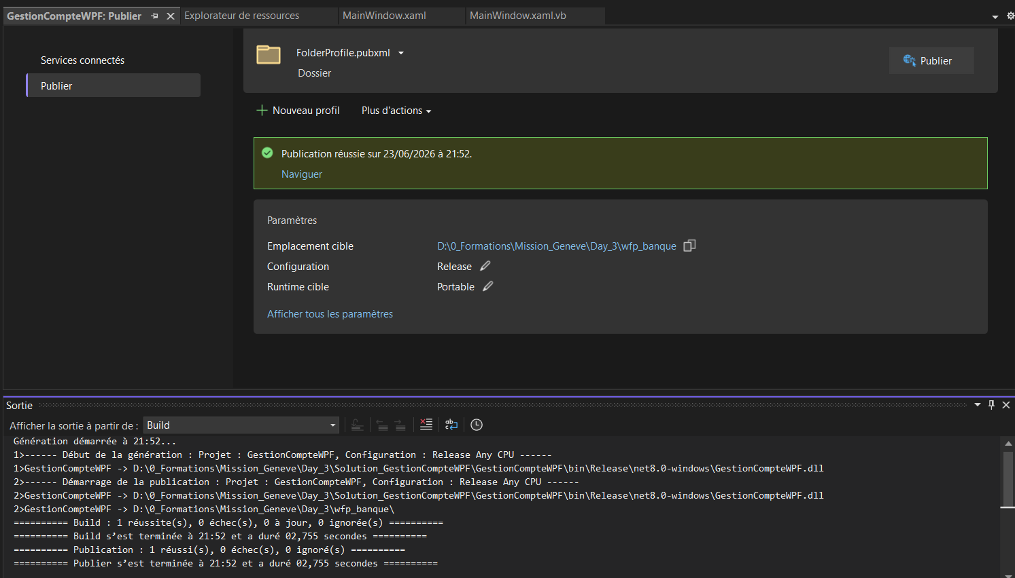
Sur le PC client, il faut :
1. Installer SQL Server ou accéder au serveur SQL
2. Créer la base GestionBanque
3. Créer la table CompteBancaire
4. Installer .NET Framework utilisé par ton projet
5. Lancer le fichier .exe généré

TP à faire :
- Développer une interface permettant de gérer la liste des employés (Opérations CRUD)
- Utiliser un menu pour passer de l’interface principale vers l’interface des employer

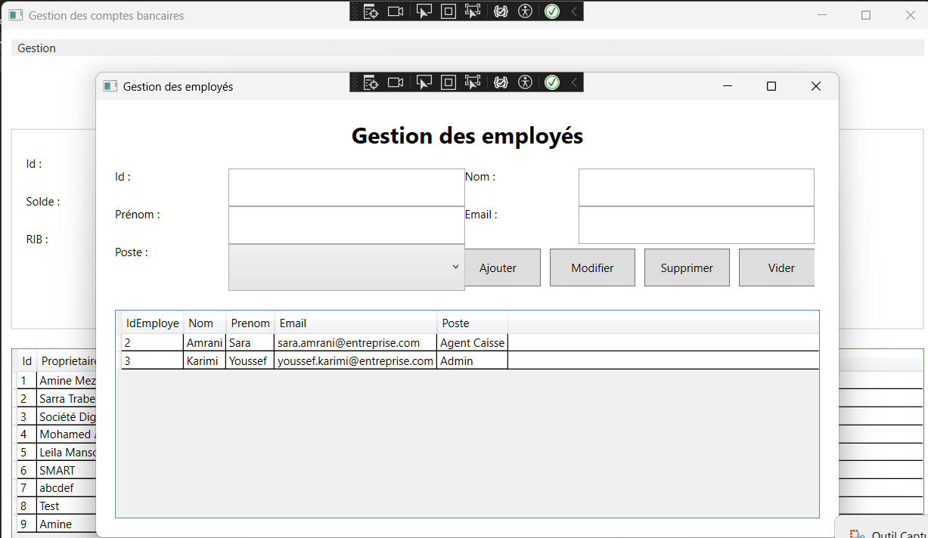

Part 2 : Gestion des Employers

On va ajouter une deuxième fenêtre WPF pour gérer les employés avec CRUD.

1. Créer la table Employe
Dans la même base GestionBanque :
USE GestionBanque;
GO
CREATE TABLE Employe (
IdEmploye INT IDENTITY(1,1) PRIMARY KEY,
Nom VARCHAR(50) NOT NULL,
Prenom VARCHAR(50) NOT NULL,
Email VARCHAR(100) NOT NULL UNIQUE,
Poste VARCHAR(50) NOT NULL
);

2. Ajouter une nouvelle fenêtre WPF
Dans Visual Studio :
Click droit sur le projet
→ Add
→ Window
→ WPF Window
→ Nom : EmployeWindow.xaml

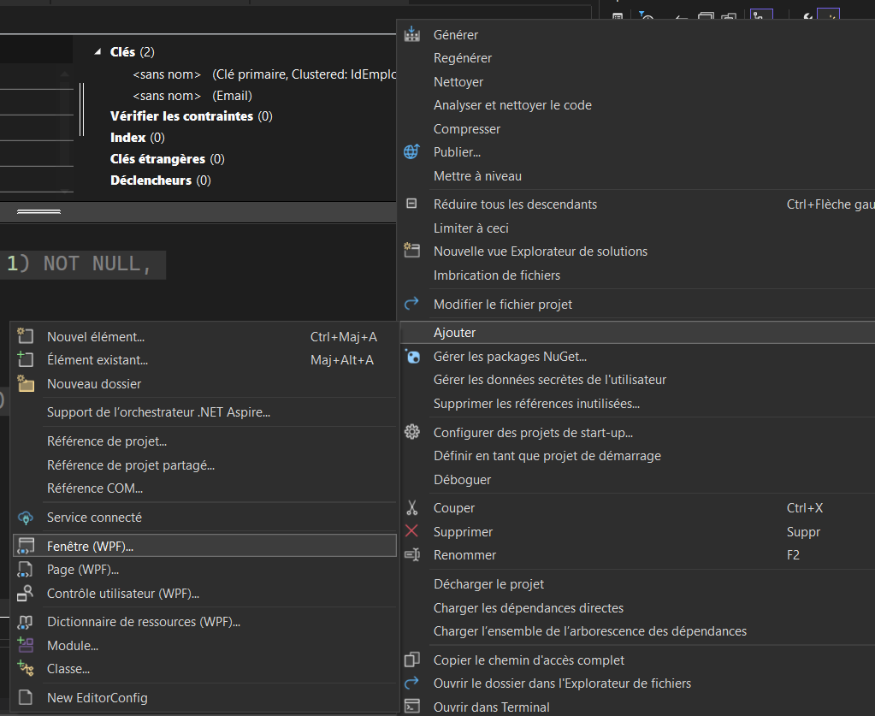

3. Interface EmployeWindow.xaml
<Window x:Class="EmployeWindow"
xmlns="http://schemas.microsoft.com/winfx/2006/xaml/presentation"
xmlns:x="http://schemas.microsoft.com/winfx/2006/xaml"
Title="Gestion des employés"
Height="500"
Width="800"
WindowStartupLocation="CenterScreen">
<Grid Margin="20">
<Grid.RowDefinitions>
<RowDefinition Height="Auto"/>
<RowDefinition Height="Auto"/>
<RowDefinition Height="*"/>
</Grid.RowDefinitions>
<TextBlock Text="Gestion des employés"
FontSize="24"
FontWeight="Bold"
HorizontalAlignment="Center"
Margin="0,0,0,20"/>
<Grid Grid.Row="1" Margin="0,0,0,20">
<Grid.ColumnDefinitions>
<ColumnDefinition Width="120"/>
<ColumnDefinition Width="250"/>
<ColumnDefinition Width="120"/>
<ColumnDefinition Width="250"/>
</Grid.ColumnDefinitions>
<Grid.RowDefinitions>
<RowDefinition Height="40"/>
<RowDefinition Height="40"/>
<RowDefinition Height="50"/>
</Grid.RowDefinitions>
<TextBlock Text="Id :" Grid.Row="0" Grid.Column="0"/>
<TextBox x:Name="txtIdEmploye" Grid.Row="0" Grid.Column="1" IsReadOnly="True"/>
<TextBlock Text="Nom :" Grid.Row="0" Grid.Column="2"/>
<TextBox x:Name="txtNom" Grid.Row="0" Grid.Column="3"/>
<TextBlock Text="Prénom :" Grid.Row="1" Grid.Column="0"/>
<TextBox x:Name="txtPrenom" Grid.Row="1" Grid.Column="1"/>
<TextBlock Text="Email :" Grid.Row="1" Grid.Column="2"/>
<TextBox x:Name="txtEmail" Grid.Row="1" Grid.Column="3"/>
<TextBlock Text="Poste :" Grid.Row="2" Grid.Column="0"/>
<ComboBox x:Name="cmbPoste" Grid.Row="2" Grid.Column="1">
<ComboBoxItem Content="Directeur"/>
<ComboBoxItem Content="Agent Caisse"/>
<ComboBoxItem Content="Admin"/>
<ComboBoxItem Content="Conseiller"/>
</ComboBox>
<StackPanel Grid.Row="2" Grid.Column="2" Grid.ColumnSpan="2"
Orientation="Horizontal"
HorizontalAlignment="Center">
<Button x:Name="btnAjouter" Content="Ajouter" Width="90" Margin="5"/>
<Button x:Name="btnModifier" Content="Modifier" Width="90" Margin="5"/>
<Button x:Name="btnSupprimer" Content="Supprimer" Width="90" Margin="5"/>
<Button x:Name="btnVider" Content="Vider" Width="90" Margin="5"/>
</StackPanel>
</Grid>
<DataGrid x:Name="dgEmployes"
Grid.Row="2"
AutoGenerateColumns="True"
IsReadOnly="True"
SelectionMode="Single"/>
</Grid>
</Window>

4. Code EmployeWindow.xaml.vb
Imports System.Data
Imports Microsoft.Data.SqlClient

Class EmployeWindow

Private connectionString As String =
"Data Source=(localdb)\MSSQLLocalDB;Initial Catalog=digicomp;Integrated Security=True"

Private Sub Window_Loaded(sender As Object, e As RoutedEventArgs) Handles Me.Loaded
ChargerEmployes()
End Sub

Private Sub ChargerEmployes()
Using cn As New SqlConnection(connectionString)
Dim sql As String = "SELECT IdEmploye, Nom, Prenom, Email, Poste FROM Employe"
Dim da As New SqlDataAdapter(sql, cn)
Dim dt As New DataTable()

da.Fill(dt)

dgEmployes.ItemsSource = dt.DefaultView
End Using
End Sub

Private Sub btnAjouter_Click(sender As Object, e As RoutedEventArgs) Handles btnAjouter.Click

If txtNom.Text = "" Or txtPrenom.Text = "" Or txtEmail.Text = "" Or cmbPoste.Text = "" Then
MessageBox.Show("Veuillez remplir tous les champs.")
Exit Sub
End If

Using cn As New SqlConnection(connectionString)

Dim sql As String =
"INSERT INTO Employe(Nom, Prenom, Email, Poste)
VALUES(@Nom, @Prenom, @Email, @Poste)"

Dim cmd As New SqlCommand(sql, cn)

cmd.Parameters.AddWithValue("@Nom", txtNom.Text)
cmd.Parameters.AddWithValue("@Prenom", txtPrenom.Text)
cmd.Parameters.AddWithValue("@Email", txtEmail.Text)
cmd.Parameters.AddWithValue("@Poste", cmbPoste.Text)

Try
cn.Open()
cmd.ExecuteNonQuery()
MessageBox.Show("Employé ajouté avec succès.")
ChargerEmployes()
ViderChamps()
Catch ex As Exception
MessageBox.Show("Erreur : " & ex.Message)
End Try

End Using

End Sub

Private Sub btnModifier_Click(sender As Object, e As RoutedEventArgs) Handles btnModifier.Click

If txtIdEmploye.Text = "" Then
MessageBox.Show("Veuillez sélectionner un employé.")
Exit Sub
End If

Using cn As New SqlConnection(connectionString)

Dim sql As String =
"UPDATE Employe
SET Nom=@Nom,
Prenom=@Prenom,
Email=@Email,
Poste=@Poste
WHERE IdEmploye=@IdEmploye"

Dim cmd As New SqlCommand(sql, cn)

cmd.Parameters.AddWithValue("@IdEmploye", Integer.Parse(txtIdEmploye.Text))
cmd.Parameters.AddWithValue("@Nom", txtNom.Text)
cmd.Parameters.AddWithValue("@Prenom", txtPrenom.Text)
cmd.Parameters.AddWithValue("@Email", txtEmail.Text)
cmd.Parameters.AddWithValue("@Poste", cmbPoste.Text)

Try
cn.Open()
cmd.ExecuteNonQuery()
MessageBox.Show("Employé modifié avec succès.")
ChargerEmployes()
ViderChamps()
Catch ex As Exception
MessageBox.Show("Erreur : " & ex.Message)
End Try

End Using

End Sub

Private Sub btnSupprimer_Click(sender As Object, e As RoutedEventArgs) Handles btnSupprimer.Click

If txtIdEmploye.Text = "" Then
MessageBox.Show("Veuillez sélectionner un employé.")
Exit Sub
End If

If MessageBox.Show("Voulez-vous vraiment supprimer cet employé ?",
"Confirmation",
MessageBoxButton.YesNo,
MessageBoxImage.Warning) = MessageBoxResult.No Then
Exit Sub
End If

Using cn As New SqlConnection(connectionString)

Dim sql As String = "DELETE FROM Employe WHERE IdEmploye=@IdEmploye"
Dim cmd As New SqlCommand(sql, cn)

cmd.Parameters.AddWithValue("@IdEmploye", Integer.Parse(txtIdEmploye.Text))

Try
cn.Open()
cmd.ExecuteNonQuery()
MessageBox.Show("Employé supprimé avec succès.")
ChargerEmployes()
ViderChamps()
Catch ex As Exception
MessageBox.Show("Erreur : " & ex.Message)
End Try

End Using

End Sub

Private Sub dgEmployes_SelectionChanged(sender As Object, e As SelectionChangedEventArgs) Handles dgEmployes.SelectionChanged

If dgEmployes.SelectedItem Is Nothing Then
Exit Sub
End If

Dim row As DataRowView = CType(dgEmployes.SelectedItem, DataRowView)

txtIdEmploye.Text = row("IdEmploye").ToString()
txtNom.Text = row("Nom").ToString()
txtPrenom.Text = row("Prenom").ToString()
txtEmail.Text = row("Email").ToString()
cmbPoste.Text = row("Poste").ToString()

End Sub

Private Sub btnVider_Click(sender As Object, e As RoutedEventArgs) Handles btnVider.Click
ViderChamps()
End Sub

Private Sub ViderChamps()
txtIdEmploye.Clear()
txtNom.Clear()
txtPrenom.Clear()
txtEmail.Clear()
cmbPoste.SelectedIndex = -1
End Sub

End Class

5. Ouvrir la fenêtre Employe depuis MainWindow : Menu
La meilleure solution : mettre un menu en haut.
Ajoute ceci dans MainWindow.xaml, juste après l’ouverture du <Grid Margin="20"> :
<Grid.RowDefinitions>
<RowDefinition Height="Auto"/>
<RowDefinition Height="Auto"/>
<RowDefinition Height="Auto"/>
<RowDefinition Height="*"/>
</Grid.RowDefinitions>
<Menu Grid.Row="0" Margin="0,0,0,10">
<MenuItem Header="Gestion">
<MenuItem Header="Comptes bancaires"/>
<MenuItem x:Name="menuEmployes" Header="Employés"/>
</MenuItem>
</Menu>
Ensuite décale tes autres éléments :
<TextBlock Grid.Row="1" ... />
<Grid Grid.Row="2" ...>
<!-- formulaire -->
</Grid>
<DataGrid Grid.Row="3" ... />
Dans MainWindow.xaml.vb, ajoute :
Private Sub menuEmployes_Click(sender As Object, e As RoutedEventArgs) Handles menuEmployes.Click
Dim frm As New EmployeWindow()
frm.Show()
End Sub
Résultat :
Menu : Gestion → Employés

<Window x:Class="MainWindow"
xmlns="http://schemas.microsoft.com/winfx/2006/xaml/presentation"
xmlns:x="http://schemas.microsoft.com/winfx/2006/xaml"
Title="Gestion des comptes bancaires"
Height="650"
Width="1000"
WindowStartupLocation="CenterScreen">

<Grid Margin="10">

<!-- Définition des lignes principales -->
<Grid.RowDefinitions>
<RowDefinition Height="Auto"/>
<RowDefinition Height="Auto"/>
<RowDefinition Height="Auto"/>
<RowDefinition Height="*"/>
</Grid.RowDefinitions>

<!-- MENU -->
<Menu Grid.Row="0">

<MenuItem Header="Gestion">

<MenuItem Header="Comptes bancaires"/>

<MenuItem x:Name="menuEmployes"
Header="Employés"/>

</MenuItem>

</Menu>

<!-- TITRE -->
<TextBlock Grid.Row="1"
Text="Gestion des comptes bancaires"
FontSize="28"
FontWeight="Bold"
HorizontalAlignment="Center"
Margin="0,20,0,20"/>

<!-- FORMULAIRE -->
<Border Grid.Row="2"
BorderBrush="LightGray"
BorderThickness="1"
Padding="15"
Margin="0,0,0,15">

<Grid>

<Grid.ColumnDefinitions>
<ColumnDefinition Width="120"/>
<ColumnDefinition Width="250"/>
<ColumnDefinition Width="120"/>
<ColumnDefinition Width="250"/>
</Grid.ColumnDefinitions>

<Grid.RowDefinitions>
<RowDefinition Height="40"/>
<RowDefinition Height="40"/>
<RowDefinition Height="40"/>
<RowDefinition Height="60"/>
</Grid.RowDefinitions>

<!-- ID -->
<TextBlock Grid.Row="0"
Grid.Column="0"
Text="Id :"
VerticalAlignment="Center"/>

<TextBox x:Name="txtId"
Grid.Row="0"
Grid.Column="1"
IsReadOnly="True"/>

<!-- PROPRIETAIRE -->
<TextBlock Grid.Row="0"
Grid.Column="2"
Text="Propriétaire :"
VerticalAlignment="Center"/>

<TextBox x:Name="txtProprietaire"
Grid.Row="0"
Grid.Column="3"/>

<!-- SOLDE -->
<TextBlock Grid.Row="1"
Grid.Column="0"
Text="Solde :"
VerticalAlignment="Center"/>

<TextBox x:Name="txtSolde"
Grid.Row="1"
Grid.Column="1"/>

<!-- TYPE -->
<TextBlock Grid.Row="1"
Grid.Column="2"
Text="Type compte :"
VerticalAlignment="Center"/>

<ComboBox x:Name="cmbTypeCompte"
Grid.Row="1"
Grid.Column="3">

<ComboBoxItem Content="Courant"/>
<ComboBoxItem Content="Epargne"/>
<ComboBoxItem Content="Professionnel"/>

</ComboBox>

<!-- RIB -->
<TextBlock Grid.Row="2"
Grid.Column="0"
Text="RIB :"
VerticalAlignment="Center"/>

<TextBox x:Name="txtRib"
Grid.Row="2"
Grid.Column="1"/>

<!-- BOUTONS -->
<StackPanel Grid.Row="3"
Grid.Column="0"
Grid.ColumnSpan="4"
Orientation="Horizontal"
HorizontalAlignment="Center"
Margin="0,15,0,0">

<Button x:Name="btnAjouter"
Content="Ajouter"
Width="100"
Height="35"
Margin="5"/>

<Button x:Name="btnModifier"
Content="Modifier"
Width="100"
Height="35"
Margin="5"/>

<Button x:Name="btnSupprimer"
Content="Supprimer"
Width="100"
Height="35"
Margin="5"/>

<Button x:Name="btnVider"
Content="Vider"
Width="100"
Height="35"
Margin="5"/>

</StackPanel>

</Grid>

</Border>

<!-- DATAGRID -->
<DataGrid x:Name="dgComptes"
Grid.Row="3"
AutoGenerateColumns="True"
IsReadOnly="True"
SelectionMode="Single"
Margin="0,5,0,0"/>

</Grid>

</Window>

